HBY-D31输液器正压泄漏测试仪
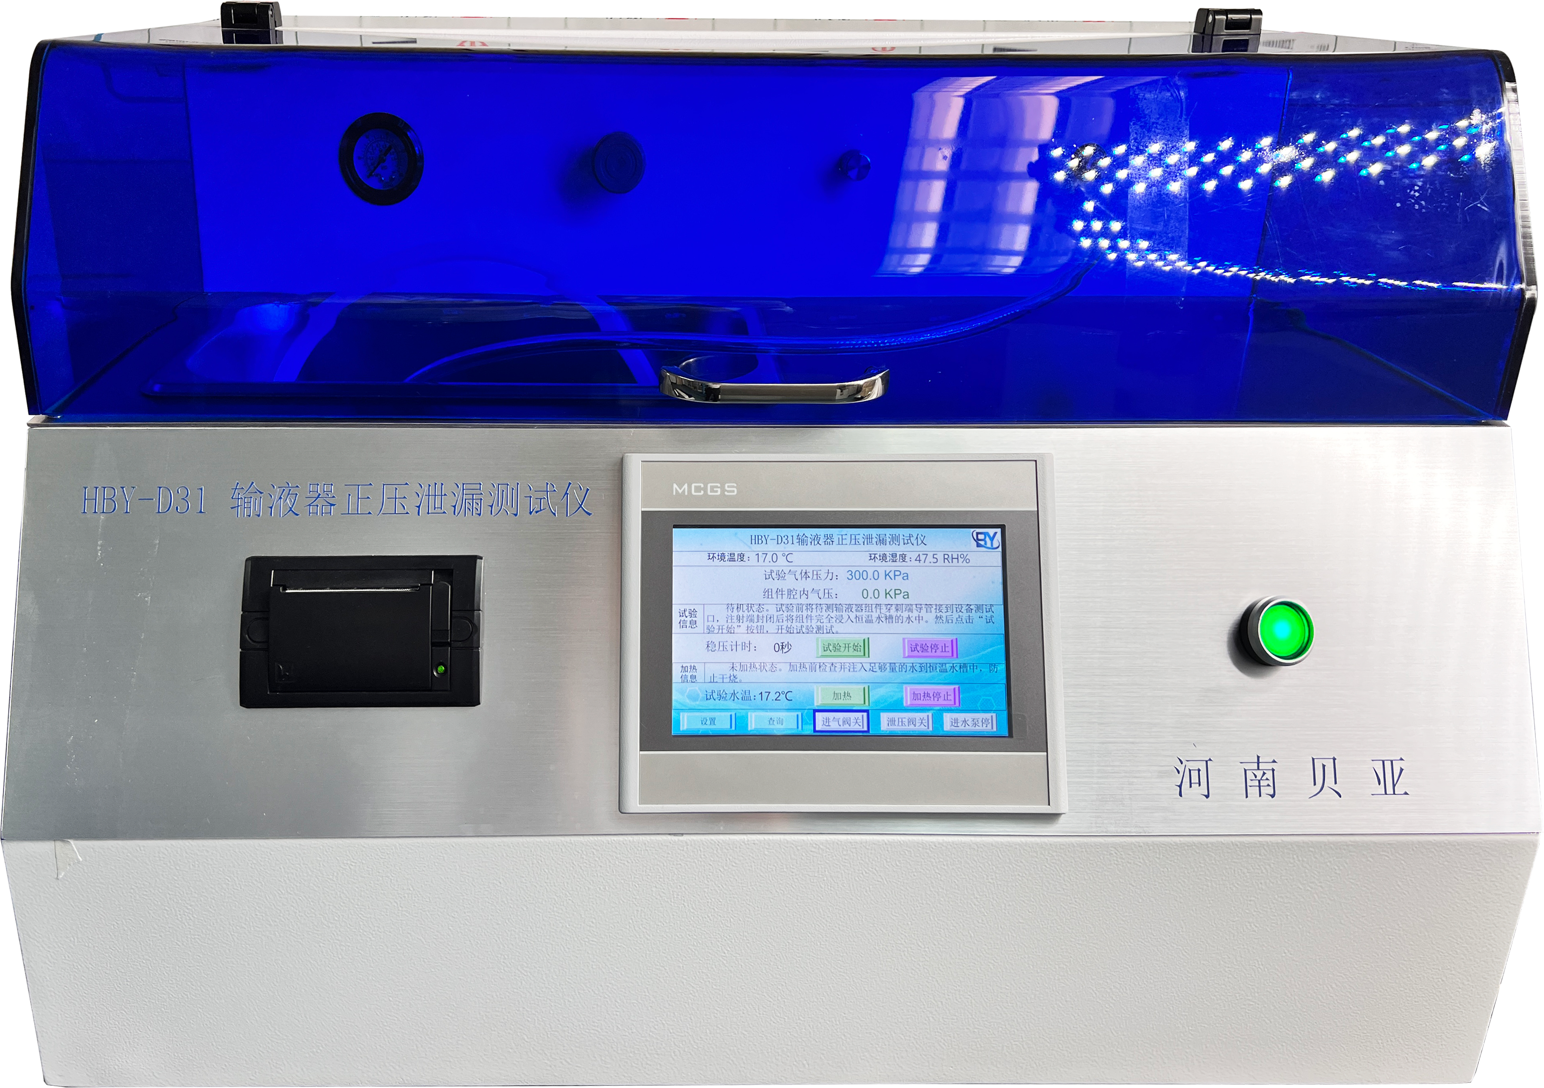
应用：
将测试用输液器放入40℃水中，施加一定压力（高于大气压强50KPa）条件下，保持一定的测试时间（15S），检测输液器样品是否发生泄漏。

符合标准：
GB 8368-2018 一次性使用输液器 重力输液式
YY0612-2007 《一次性使用人体动脉血样采集器 动脉血气针》

GB/T 15812.1-2005 《非血管内导管 第1部分.一般性能试验方法》
YY/T 0339-2019 呼吸道用吸引导管
YY/T 0461-2003 麻醉机和呼吸机用呼吸管路
YY/T 0337.1-200 气管插管 第1部分：常用型插管及接头
YY0585.2压力输液设备用一次性使用液路及附件

产品特点：
1、PLC控制、7寸工业级触摸屏操作；
2、配置高精度压力传感器，准确测量输液器内压；
3、根据设定压力自动加压，压力达到后自动停止；
4、内置不锈钢水槽，配置加热管，自动控温；
5、配置压力表，进气压力可调；
6、带数据查询和打印功能、断电保护和自动存储功能；
7、配置微型打印机，可打印实验报告；
8、配置保护罩，避免灰尘进入；
技术参数：
测试压力范围 |  | 0 ～ 100 KPa（可定制）
压力测量精度 |  | ±0.1 KPa
测试时间 |  | 0～999.9s
压力保持时间 |  | 0—99.9s可设置(自动计时)
控温范围 |  | 0～100℃ （可设置）
控温精度 |  | ±0.5℃
加热方式 |  | 加热管恒温加热
加压方式 |  | 气压
进气压力 |  | 600KPa
功 率 |  | AC 220V ，50HZ 2000W
设备尺寸 |  | 600×460×420 mm(长*宽*高)
重 量 |  | 约75KG

